附件4：

帮扶转专业流程操作流程（学生端）

1. 登录教务系统：https://jwc-jwxt.gcu.edu.cn

2. 选择【报名申请】-【学籍异动申请】-【转专业】

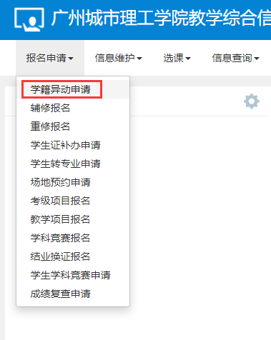

3. 填写联系电话，选择异动原因，填写申请理由，必须上传家长同意书（参考模板见最后）和个人成绩单。

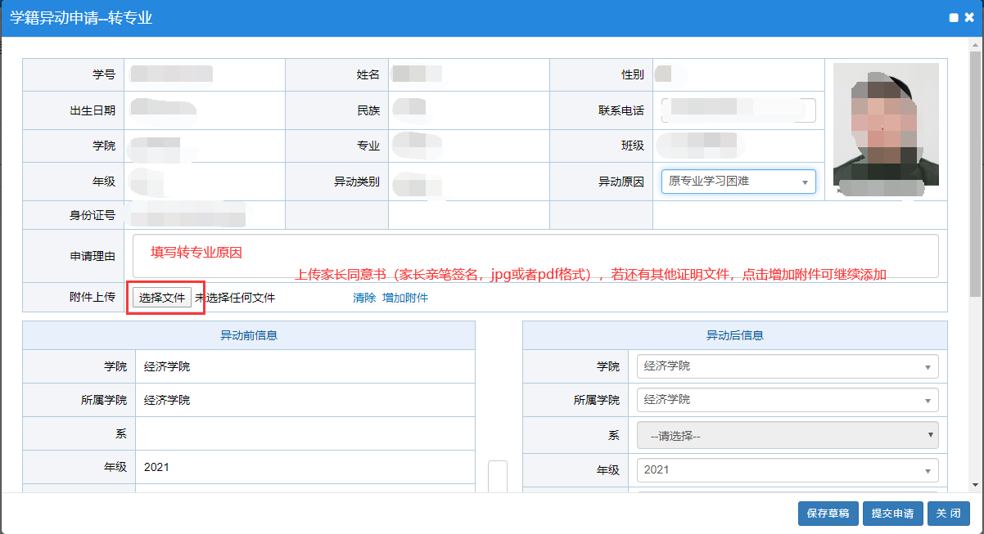

4. 选择和填写“异动后信息”中的“学院、所属学院、年级、专业和专业方向”，填写的学籍信息如“年级”仅为学生的意向信息，后续学院、学校审批时会根据实际调整。

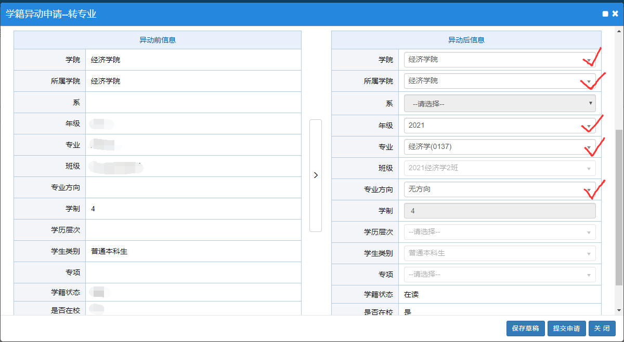

5. 信息填写完整、复核无误后点击“提交申请”。

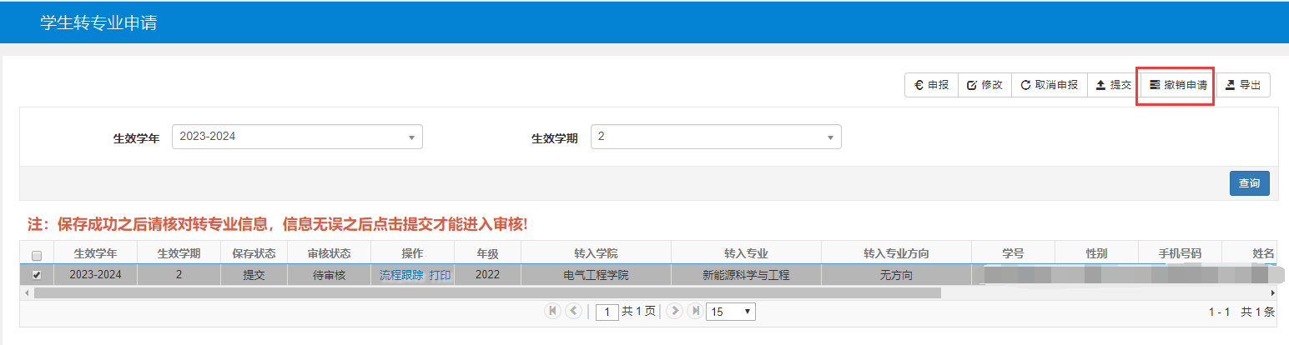

学生转专业家长知情同意书（参考模板）

学生___________，学号__________,联系电话__________，为____________学院____________专业 _________年级学生，因____________申请转专业到_______________学院_______________专业，家长知情并同意其转专业。

家长亲笔签名：

日期：